Муниципальное автономное дошкольное образовательное учреждение «Детский сад №41 Центр развития ребенка»

143130 Московская область, телефон/факс: 8-(496-27)-32-063
Рузский район, поселок Тучково, E-mail: madou41-tuchkovo@yandex.ru
ул.Восточный микрорайон, дом 33.

Спортивное развлечение- квест "Путешествие в лес за кладом здоровья"

Денисова Ольга Александровна
Инструктор по физической культуре

Цель: Развитие интереса к участию спортивных и подвижных играх. Формирование нтереса и любви к спорту.
Задачи:
1. Расширить и закрепить знания детей о здоровом образе жизни.
2. Совершенствовать физические способности в совместной двигательной деятельности детей и взрослых.
3. Способствовать сближению и организованности детей группы. Поднять эмоциональный настрой воспитанников.
Оборудование:
1. Конверты с заданиями ; канаты; обручи; бревно; костюмы зайчика, волка, медведя, сторожа, ружье, дорожка со следками, яблоки.

Место проведения:
Территория детского сада - спортивная площадка, игровая площадка , веранды групп.

Ход спортивно - развлекательного квеста:

Звучит музыка, участники квеста выбегают на спортивную площадку.
Инструктор: Здравствуйте дорогие ребята! Здравствуйте девчонки и мальчишки! Я очень рады Вас всех видеть сегодня, что вы все здоровы и ходите в детский сад. И предлагаю все вместе сделаем зарядку.
ФЛЕШМОБ - участие принимают дети, педагоги.
Инструктор : Ребята как вы думаете, что такое здоровье?
Ответы детей.
Инструктор: А я считаю Здоровье – это не только отсутствие какой – либо болезни, но и веселое настроение, хороший аппетит, физическая сила, красота и радость.
Сегодня в нашем детском саду будет, проходит квест – это непростая, но очень интересная игра, она потребует от вас силы, знаний и смекалки.
Сегодня нам на почту пришло письмо. Давайте его прочитаем .
Содержание письма : Мы жители острова здоровья просим вас о помощи. В нашей стране жили одни здоровячки. Но пришел Злодей и украл наше здоровье. Ребята помогите нам его вернуть. Вам нужно найти конверты с заданиями и выполнить их. Мы желаем Вам удачи, верим и надеемся на Вас!

Инструктор : Ребята вы готовы помочь жителем острова здоровья?
Отправляемся в путь. Ребята смотрите внимательно, где конверты с заданиями. Дети идут и ищут конверты.

Дети нашли конверт.

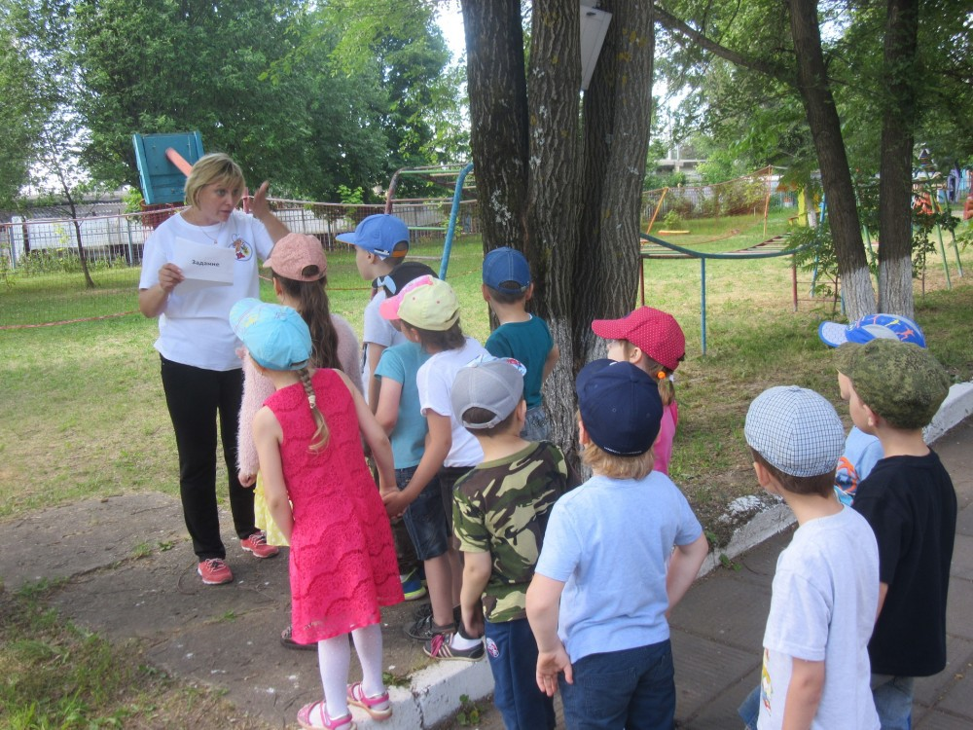

Инструктор читает задания. Нужно пройти по бревну, руки в стороны. Перепрыгнуть из обруча в обруч.
Спортивная площадка МАДОУ
- Ходьба по бревну руки в стороны.
• Прыжки из обруча в обруч.
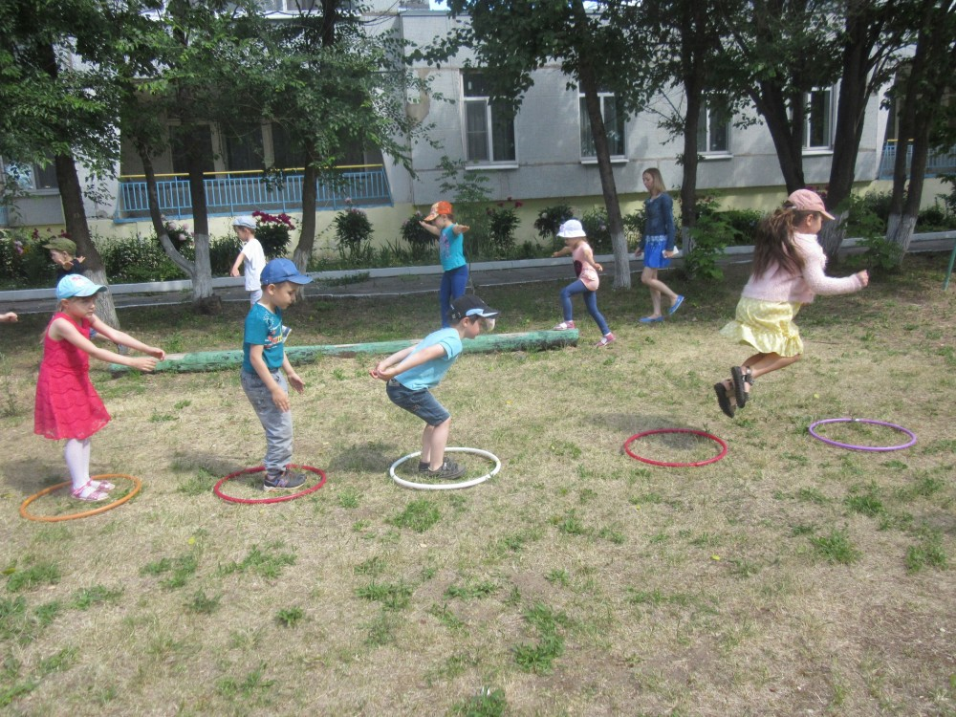

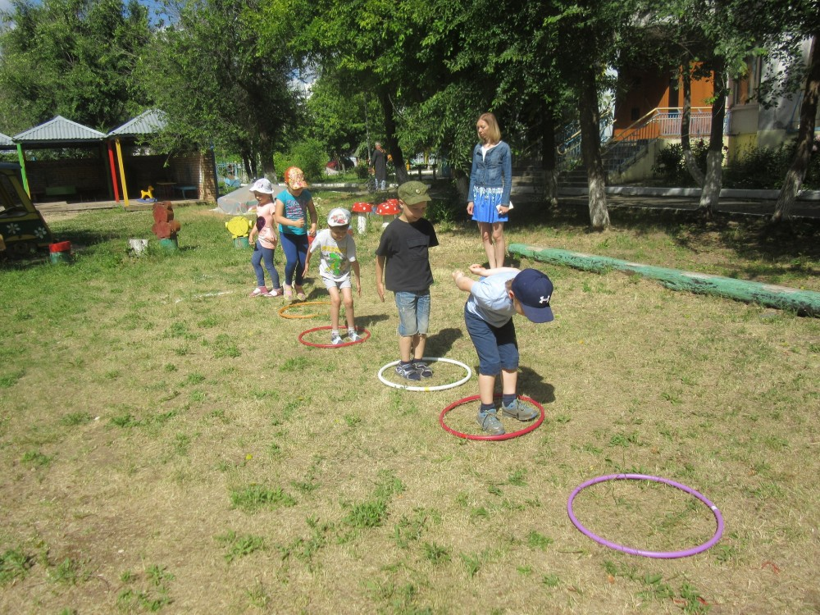
Инструкто: Ребята посмотрите какай красивый зайчик к нам прибежал. Он предлогаем поигать в игру « Зайцы а огороде» .

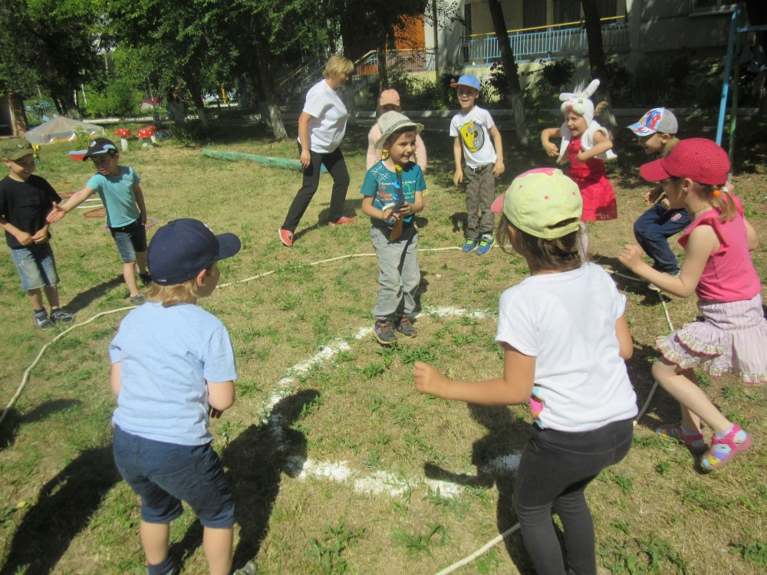

Инструкто: Итак отправляемся дальше !Нам с вами нужно,еще найти конверт с заданиям . Дети идут на игровую площадку в ясельную группу. Там нечего нет. Идут на спортивную площадку.
Находят конверт .

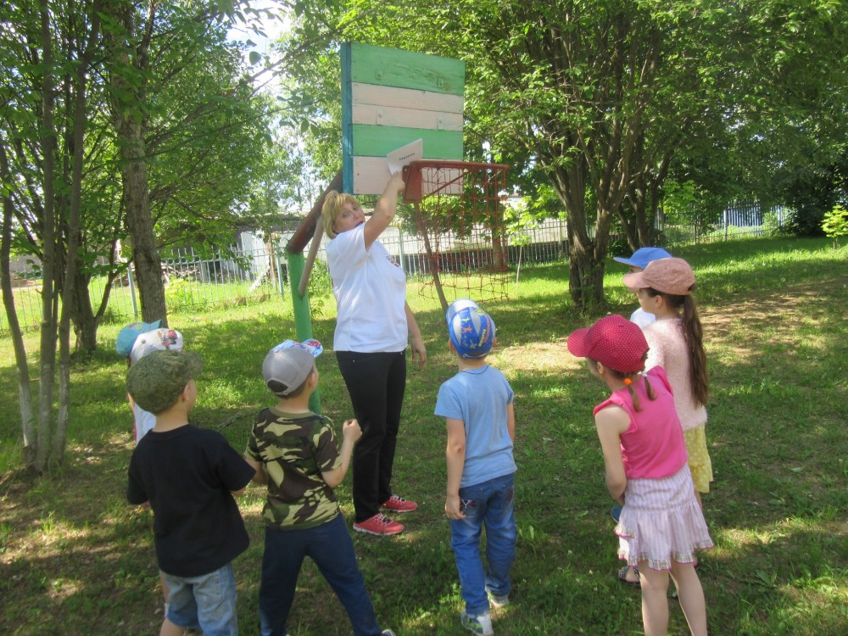

Инструктор читает задания. Нужно пройти по Дорожки со следочками, руки на поясе . Наступать только на следочки.

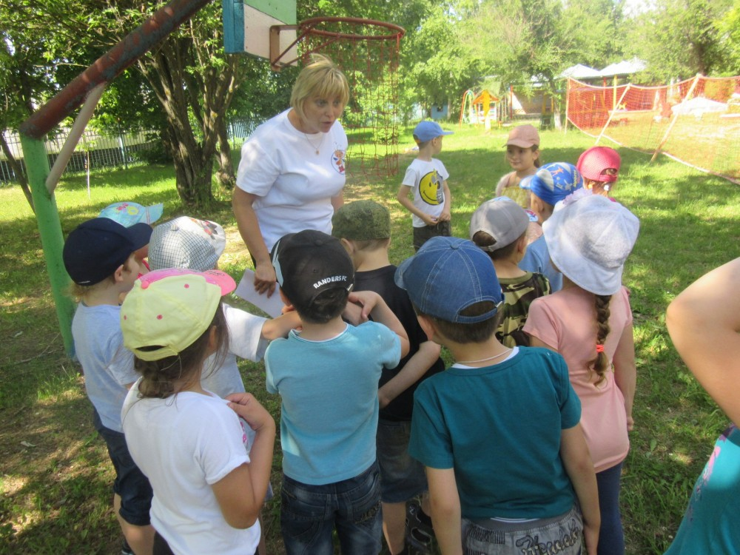
Дети выполняют задания.
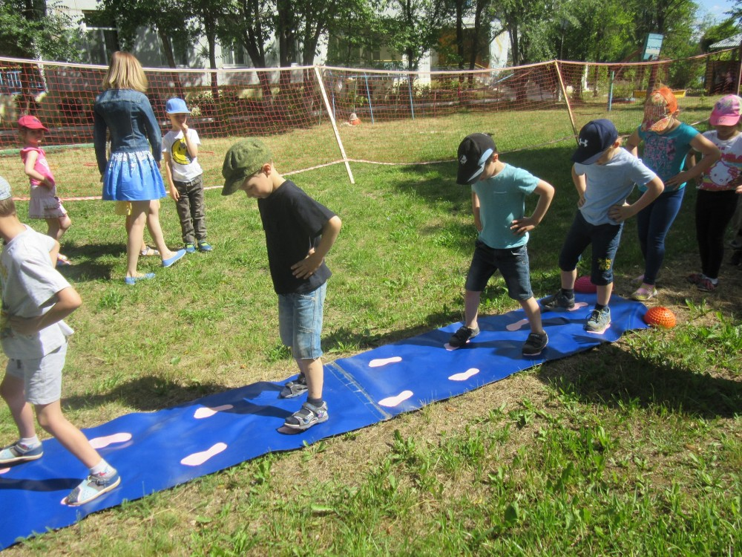

Инструктор: Ребята смотрите к нам мишка в гости пришел, давайте поиграем с ним в подвижную игру» Мишка - лежебока« .
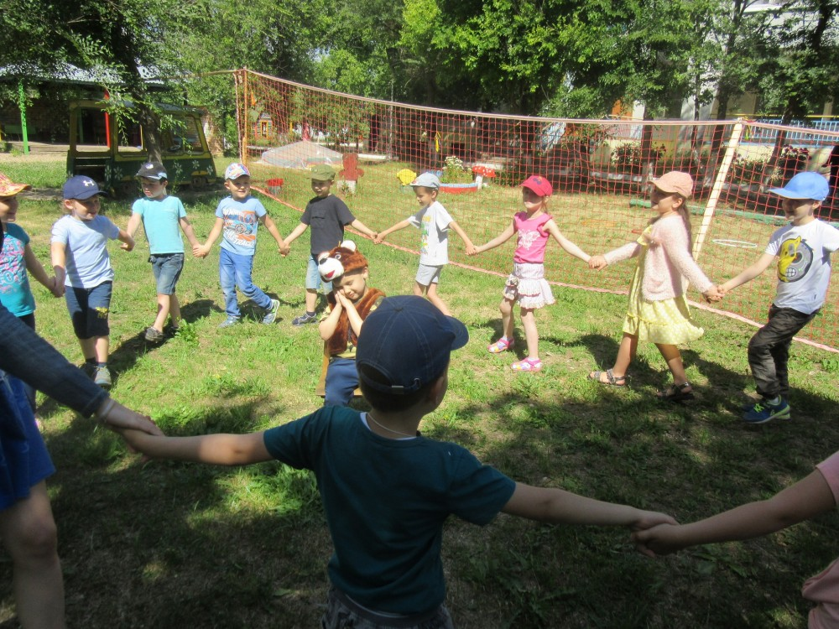
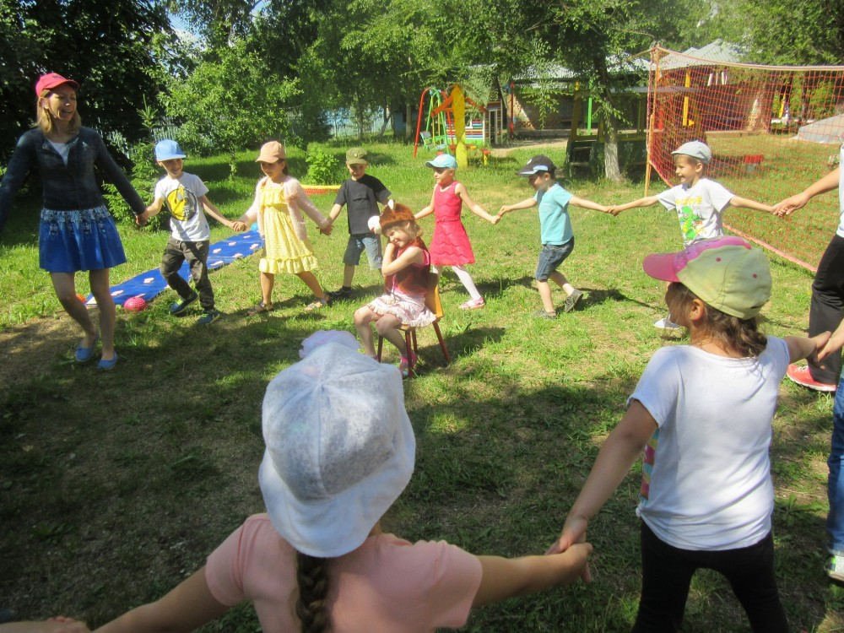
Инструктор: И так отправляемся с вами дальше ,чтобы вернуть здоровья нашим друзья ,нам с вами нужно найти сундук и посмотреть ,что в нем . Дети ходят по площадкам детского сада и ищут сундук.
Дети нашли сундук. Ребята смотрите да вот он ! Какай красивый.
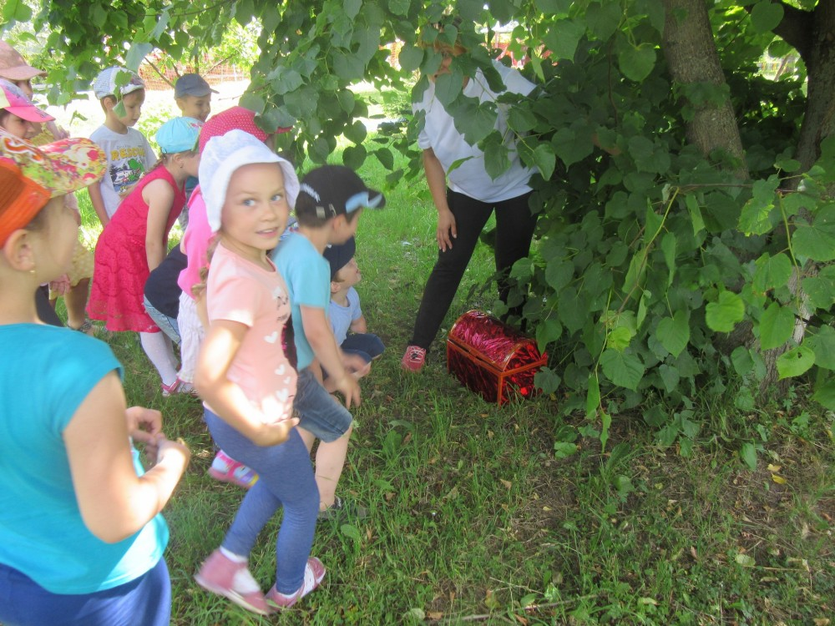
Инструктор: Овощи и фрукты не заменимы, с ними получаем -….(витамины). Открываем сундук, а там яблоки.
Ребята мы с вами выполнили все задания жителей острова здоровья, теперь там будут жить только одни здоровячки.
Ну, что ребята, подошла к концу наша с Вами игра. Вам понравилась путешествие- квест ?
Спасибо вам, за вашу внимательность, находчивость, ловкость и сообразительность. А сейчас мы хотим вам вручить витамины ( яблоки), чтобы вы были здоровы!

Общая фото на память

